  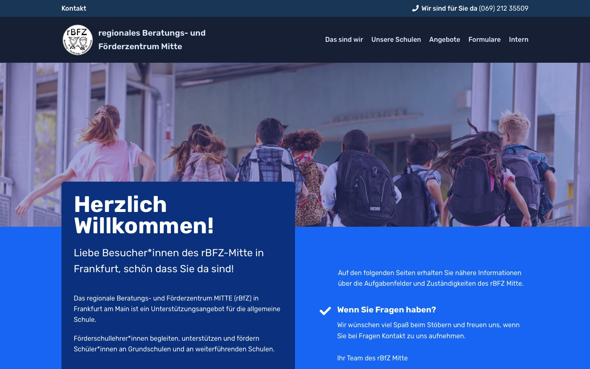  Weitere Informationen finden Sie auf unserer Homepage:  www.bfz-mitte-frankfurt.de  Wir freuen uns auf eine gute Zusammenarbeit.  Ihr Team rBFZ-Mitte |  |  | So erreichen Sie uns:  Machen Sie gerne direkt in der zuständigen Schule einen Termin mit den Beratungs- und Förderlehrkräften aus.  Ansprechpartnerinnen und -partner an Ihrer zuständigen Grundschule:  Büro und Verwaltung:  Regionales Beratungs-  und Förderzentrum (rBFZ) - Mitte  Förderschwerpunkte:  Lernen, Sprachheilförderung, emotionale und soziale Entwicklung und geistige Entwicklung  Leitung:  Ute Schulze  Ackermannstr. 39, 60326 Frankfurt  Tel: (069) 212 35509    www.bfz-mitte-frankfurt.de |  |  | Regionales Beratungs-  und Förderzentrum  MITTE  Informationen für pädagogische Fachkräfte im Vorschulbereich

Das rBFZ-Mitte...  Das rBFZ-Mitte ist ein Team von Förderschullehrkräften, die Kinder mit Auffälligkeiten oder Beeinträchtigungen in unterschiedlichen Bereichen an den Frankfurter Grundschulen unterstützen. Insbesondere im Übergang von der Kita in die Schule kann das rBFZ-Mitte auch Sie in Ihrer Arbeit unterstützen.  Wir beraten an allen Grundschulen.  Kontaktieren sie uns gerne unter:  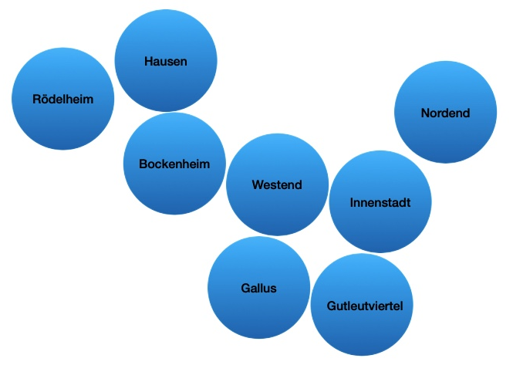  - https://www.bfz-mitte-frankfurt.de/unsere-schulen/ |  |  | Wir unterstützen...  - Kinder mit auffälligen  Entwicklungsrückständen  - Kinder mit Behinderungen  - Kinder mit Sprachentwicklungs-störungen (unabhängig von DAZ)  - Kinder mit Wahrnehmungsstörungen  - Kinder, die durch SPZ, Frühförderstelle oder andere therapeutische Institutionen begleitet werden  - Kinder, die in anderen Bereichen besondere Unterstützung benötigen  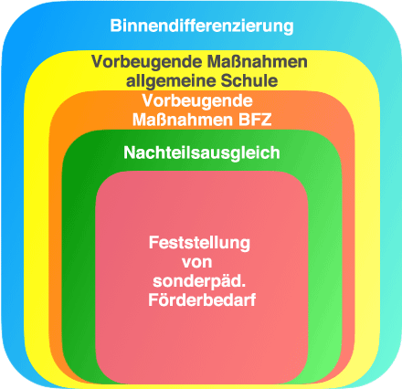  Sprechen Sie uns an, wenn...  - …Sie unsicher sind, ob sich ein Kind altersgemäß entwickelt.  - …Sie vermuten, dass Schwierigkeiten in der Schule auftreten könnten.  …Sie möchten, dass ein Kind zusätzlich unterstützt wird.  Wir freuen uns auf eine gute Zusammenarbeit für einen erfolgreichen Schulstart für jedes Kind! |  |  | Unsere Angebote...  - Wir überlegen mit Ihnen und den Eltern zusammen, was ein Kind zum Schulbeginn braucht.  - Wir machen uns ein Bild von den Stärken und Schwierigkeiten des Kindes  - Wir sichten Vorbefunde und nehmen Kontakt zu SPZ, Frühförderstellen und therapeutischen Einrichtungen der Kinder auf.  - Wir unterstützen bei der Beantragung von Teilhabeassistenz für die Schule.  - Wir führen sonderpädagogische Förderdiagnostik durch.  - Wir empfehlen gegebenenfalls sonderpädagogischen Förderbedarf in unterschiedlichen Bereichen.  - Wir beraten zukünftige Klassenlehrkräfte, um gute Förderbedingungen zum Schulbeginn zu schaffen  - Wir beraten Sie zu möglichen Schulformen für das Kind.  - Wir helfen bei der Umsetzung der Inklusion im Unterricht.

